**Hướng Dẫn Sử Dụng MIB Browser**

1. ***Giới thiệu***

The iReasoning MIB browser là một công cụ mạnh mẽ và dễ sử dụng được cung cấp bởi iReasoning SNMP API. MIB browser là một công cụ không thể thiếu cho các kỹ sư để quản lý các thiết bị mạng SNMP kích hoạt các thiết bị mạng và ứng dụng. The iReasoning MIB browser cho phép người dùng đưa ra các yêu cầu về SNMP ( SNMP request ) để lấy thông tin dữ liệu của SNMP Agent hoặc thực hiện các thay đổi thông tin của các Agent.

1. ***Tính năng chính***

* Giao diện trực quan
* Hỗ trợ đầy đủ SNMPv1, v2c và v3 (USM và VACM)
* Hỗ trợ đầy đủ SNMPv3 USM, bao gồm cả các thuật toán HMAC-MD5, HMAC-SHA, CBC-DES, CFB128-AES-128, CFB128-AES-192, CFB128-AES-256
* Bộ phân tích SMIv1/SMIv2 MIB mạnh mẽ
* Hỗ trợ IPv6
* Trap Receiver (nơi nhận Trap) với công cụ có quy tắc để xử lý trap và kích hoạt các hoạt động nếu các điều kiện nhất định được thỏa mãn
* Trap Sender (nơi gửi Trap)
* Log window để hiển thị ứng dụng đăng nhập và các gói tin SNMP được trao đổi giữa browser và agents
* Hiển thị dạng bảng cho MIB tables
* Quản lý người dùng SNMPv3 USM
* Hiển thị port cho thẻ giao diện mạng
* Công cụ biểu đồ hiệu suất để theo dõi các giá trị số OID
* Thiết bị chụp
* Thiết bị chụp Cisco
* Công cụ ping và traceroute
* Công cụ phát hiện mạng
* So sánh các SNMP Agents
* Đánh dấu
* Chạy trên Windows, Mac OS X, Linux và các nền tảng UNIX khác

1. ***Yêu cầu cài đặt***

* Windows, Mac OS X, Linux và các nền tảng UNIX khác.
* Nếu trên Linux / Unix, SUN JRE 1.5 hoặc phiên bản sau này phải được cài đặt và lệnh java phải nằm trong đường dẫn hệ thống.

1. ***Tải và chạy MIB Browser***
2. Tải MIB browser installer hoặc file zip. Trên Windows, chạy setup.exe để cài đặt MIB browser. Trên Mac OS X, Linux và các nền tảng UNIX khác, giải nén nó vào thư mục mong muốn.
3. Chạy MIB Browser:

* Trên Windows, hãy nhấp vào biểu tượng MIB Browser để bắt đầu
* Trên Linux / Unix, nhập vào thư mục MIB Browser và chạy browser.sh để bắt đầu.
* Trên Mountain Lion, kéo thư mục "mibbrowser" vào thư mục ứng dụng của bạn, hoặc nhấp đúp chuột vào biểu tượng ứng dụng "MIB Browser" trong thư mục "mibbrowser" để bắt đầu MIB Browser, hoặc mở một thiết bị đầu cuối và nhập thư mục ireasoning / mibbrowser sau đó chạy tập lệnh browser.command để bắt đẩu nó. Trong các phiên bản trước đó của Mac OS X, nhập thư mục ireasoning / mibbrowser và nhấp đúp chuột vào biểu tượng browser.command để bắt đầu MIB browser.

Trên Linux / Unix / Mac OS X, nếu bạn đăng nhập như một người dùng non-root và cần phải chạy trap receiver tại cổng UDP 162, bắt đầu MIB browser bằng cách sử dụng lệnh sau đây:

sudo browser.sh

1. ***Giao diện***

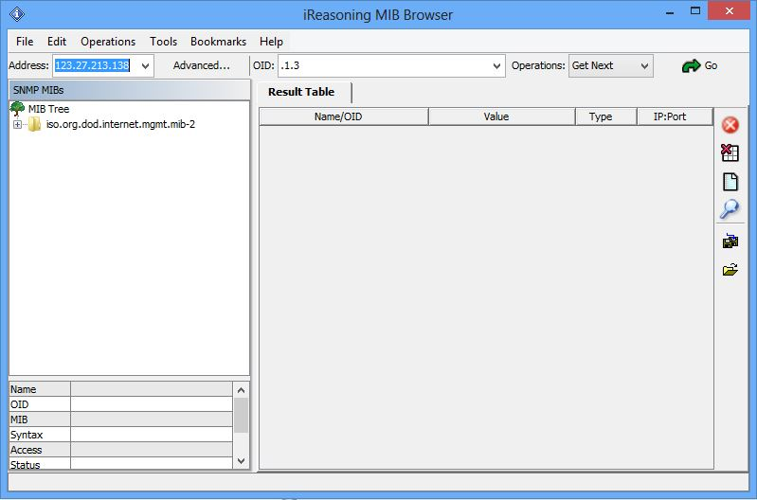

1. **Menu (trình đơn)**

* *File menu*
* *Load MIB*

Khởi động một hoặc nhiều file dạng MIB. Bạn cần phải giữ phím CTRL nếu muốn chọn nhiều file.

* *Unload MIB*
* *MIB Modules*

Danh sách các thuộc tính của tất cả các module MIB đã tải.

* *Open Session*

Mở một tập tin giao dịch đã lưu trước đó

* *Save Session*

Lưu các thiết lập hiện tại của các thẻ chứa tập tin đang giao dịch, mà có thể được mở ra sau đó để khôi phục lại các thẻ.

* *Exit*

Thoát trình duyệt.

* **Edit menu**
* *Find in MIB Tree*

Tìm một nút trong cây MIB

* *Find in Result Table*

Tìm một chuỗi trong bảng kết quả

* **Operations menu**
* *Get*

Thực hiện phương thức GetRequest của SNMP (Manager gửi GetRequest cho agent để yêu cầu agent cung cấp thông tin nào đó dựa vào ObjectID).

* *Get Next*

Thực hiện phương thức GetNextRequest của SNMP (Manager gửi GetNextRequest có chứa một ObjectID cho agent để yêu cầu cung cấp thông tin nằm kế tiếp ObjectID đó trong MIB).

* *Get Bulk*

Thực hiện phương thức GetBulkRequest. GetBulk là phương thức có từ SNMPv2, nó có thể lấy thông tin của nhiều object cùng lúc chỉ bằng 1 bản tin; ví dụ thay vì bạn gửi 10 GetRequest thì bạn chỉ cần gửi 1 GetBulk.

* *Set*

Thực hiện phương thức SetRequest của SNMP (Manager gửi SetRequest cho agent để đặt giá trị cho đối tượng của agent dựa vào ObjectID.)

Lưu ý, Trong panel bên trái, những object có hình lá cây là read-only, hình chiếc bút là read-write, chỉ có thể thực hiện phương thức SetRequest với object dạng read-write. Để thiết lập nhiều biến số, bạn có thể giữ phím CTRL và chọn nhiều hàng trong cửa sổ kết quả, sau đó chọn SET operation.

Sau khi chọn Set, hộp thoại sau sẽ xuất hiện:

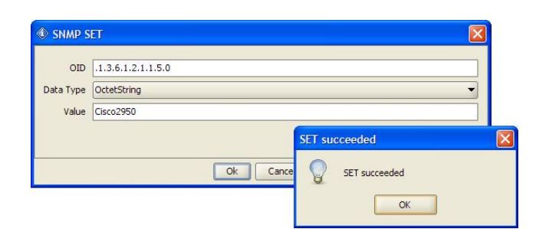

Trong hộp thoại [SNMP SET] bạn nhập giá trị cần thay đổi vào [Value] và nhấn [OK], nếu write community là đúng thì thao tác Set sẽ được thực hiện thành công.

Lưu ý:

1. Đối với loại BITS dữ liệu, bạn cần phải sử dụng ký hiệu toán học cho một tập hợp các số nguyên, ví dụ {1, 3, 8}.

2. Các định dạng cho chuỗi thập lục phân là (0x [0-9A-Fa-f] [0-9A-Fa-f]) +. Ví dụ, 0x12 0xA1 0x30

* *Get Subtree*

Thực hiện lấy tất cả các object nằm dưới một node. Ví dụ bạn đang ở node mib-2.system, khi dùng GetSubTree thì phần mềm sẽ lấy tất cả các OID nằm dưới một cấp. GetSubTree không phải là một phương thức chuẩn của SNMP mà là tính năng của riêng phần mềm, bản chất của việc thực hiện GetSubTree là thực hiện các GetNextRequest liên tục đến khi nào nhận được object cùng cấp với object khởi

đầu.

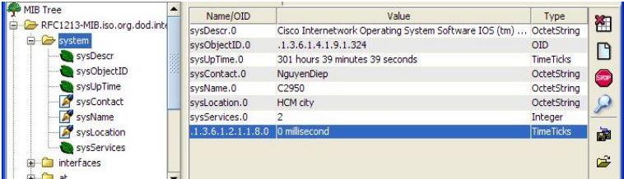

* *Walk*

Thực hiện GetNextRequest liên tục đến khi hết bảng mib. Chỉ cần một lần Walk bạn có thể lấy toàn bộ các object nhưng sẽ tốn nhiều thời gian. Walk cũng không phải là phương thức chuẩn của SNMP.

* *Table View*

MIB Browser cho phép GET thông tin dưới dạng bảng , cung cấp cái nhìn trực quan hơn về SNMP Agent. Chẳng hạn cần xem bảng định tuyến của Router , bạn tìm đến mục ipRoute Table trong thư mục ip , sauđó click chuột phải vào ipRoute Table và chọn Table View . K ết quả sẽ xuất hiện ở Result Tabble.

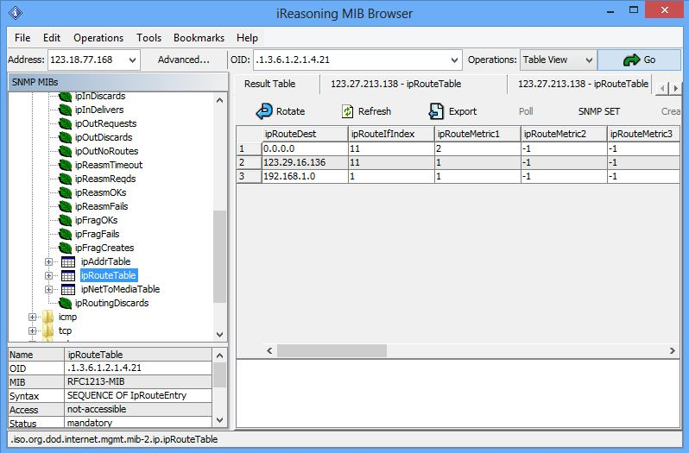

Nút trên thanh công cụ của table view:

|  |  |
| --- | --- |
| **Rotate button** | Xoay bảng một góc 90. |
| **Refresh button** | Làm mới bảng ngay lập tức. |
| **Export** | Xuất bảng dữ liệu vào một tập tin CSV. |
| **Poll button** | Làm mới bảng theo định kỳ. |
| **SNMP SET** | Thực hiện thao tác SET cho cột được chọn trong bảng. |
| **Create Row** | Tự động tạo ra một hàng. |
| **Delete Row** | Tự động xóa một hàng. |

* **Tools menu**
* *Trap sender*

Mở cửa sổ trap sender:

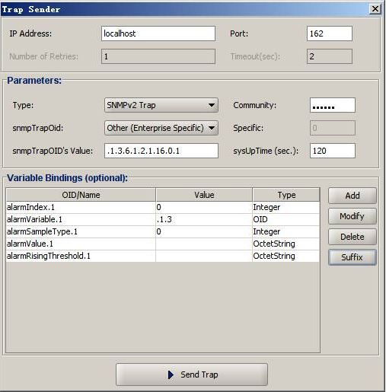

Cửa sổ này cho phép người dùng gửi đi các trap SNMPv1/v2c hoặc các thông báo. Cài đặt trap có thể được đánh dấu lại, do đó bạn sẽ không phải nhập lại lần sau. Đối với trap nút trong cây MIB, bạn có thể bấm chuột phải, chọn “Send Trap” để mở cửa sổ này, và các thông tin từ trap nút sẽ được dùng để điền vào các giá trị mặc định.

* *Watches và Add Watch*

Watch là tính năng cho phép thiết lập lịch cho hoạt động của MIB Brower . Để hẹn giờ thực hiện lệnh chomột đối tượng, đầu tiên ta cần chọn đối tượng trong MIB Tree

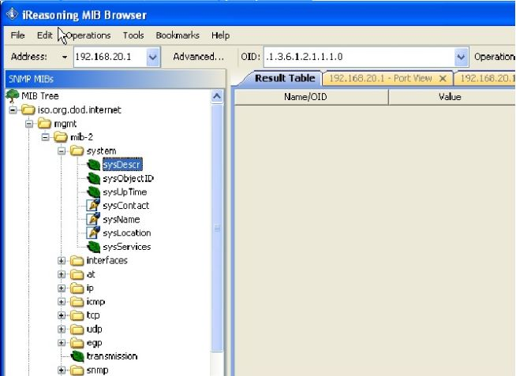

Sau đó chọn Menu Tool , vào Add Watch (hoặc chuột phải chọn Add Watch).Giá trị OID và NAME đã được điền sẵn, bạn chỉ cần chọn Operation mong muốn.

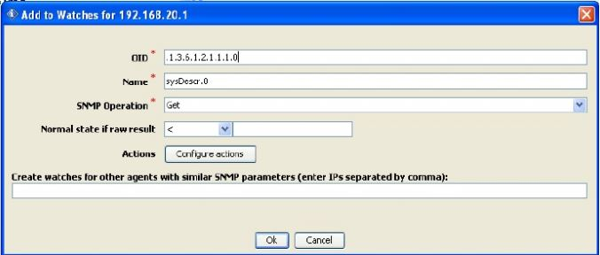

Tiếp tục click vào Configue actions để lựa chọn hình thức thông báo, bạn có thể chọn thông báo qua email, phát chuông cảnh báo khi SNMP Agent không có phản hồi hoặc báo chuông nếu Agent không ở trạng thái bình thường. Click OK để hoàn thành thiết lập Watch.

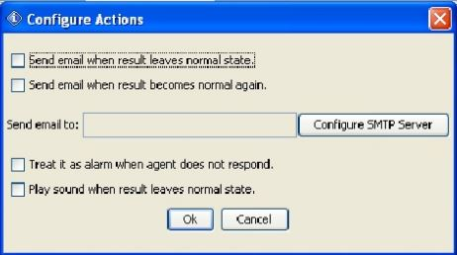

Mặc định , các Watch sẽ được thực hiện 60 giây một lần. Để thay đổi thông số này, bạn vào Menu Tool, chọn Watch để xem các Watch đã được thiết lập. Click Setting, điền thời gian Query vào ô QueryInterval, mục “Remove data older than” để thiết lập thời gian xóa các Watch.

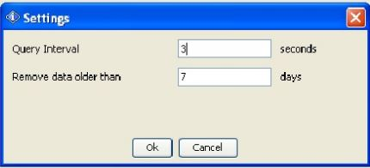

* *Port View*

Tính năng này cho phép hiển thị băng thông Input/ Output và xác suất lỗi của tất cả các cổng thuộc SNMP Agent.

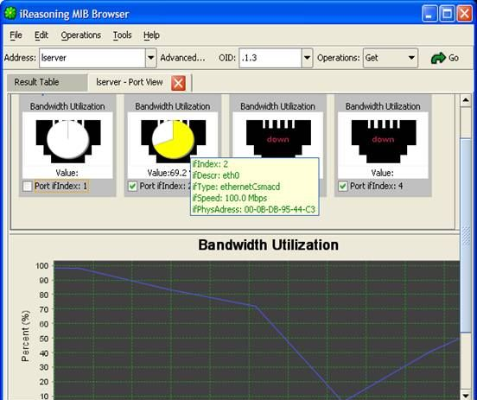

* Switch Port Mapper

Công cụ thể hiện bản đồ các thiết bị được kết nối với managed switch, lượng băng thông được sử dụng ở các cổng cũng được hiển thị.

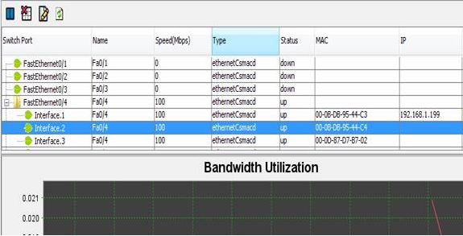

* *Device Snapshot*

Hiển thị một bản chụp xem dữ liệu thiết bị có sẵn, bao gồm cả thông tin hệ thống, giao diện, các ổ đĩa, các quy trình, phần mềm cài đặt, vv

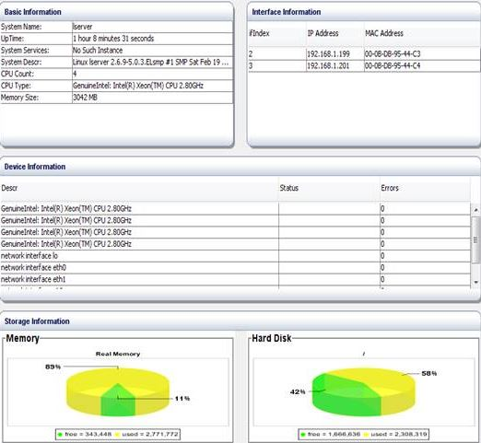

* *Cisco Device Snapshot*

Hiển thị ảnh chụp của các thiết bị Cisco

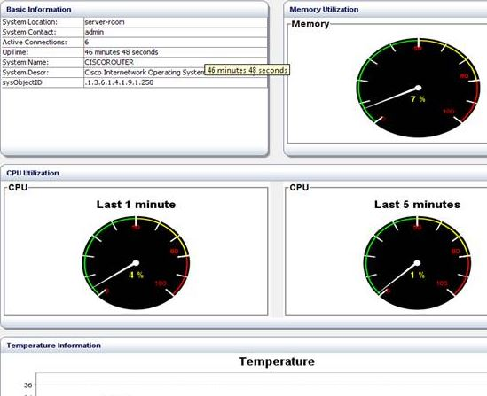

Nếu bạn có nhiều OIDs cần theo dõi, bạn có thể sử dụng màn hình cài đặt để thêm OIDs bổ sung. Các giá trị này sẽ được hiển thị trong panel “Basic Information”. Các biểu đồ được sử dụng có hai loại là biểu đồ tròn hoặc biểu đồ cột.

* *Log Window*

Mở log window để hiển thị thông tin đăng nhập của ứng dụng, để xóa các nội dung, click chuật phải vào cửa sổ này và chọn “Clear text” trong menu.

* *Ping*

Mở cửa sổ Ping bằng cách vào Menu Tool -> Ping. Sau đó điền địa chỉ IP vào ô Host , click Ping, kết quả sẽ hiển thị.

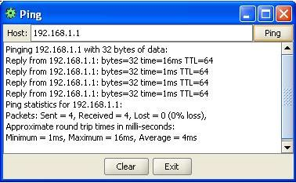

* *Trace Route*

Mở cửa sổTrace Route bằng cách vào Menu Tool -> Trace Route , điền địa chỉ IP đích vào ô Host, click Trace Route và xem kết quả

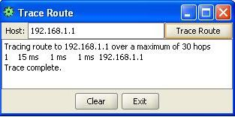

* *Network Discovery*

Mở cửa sổ Network Discovery trong Menu Tool , sau đó điền địa chỉ mạng LAN (network address) cần khám phá ( chẳng hạn 192.168.1.0 ). Sau đó bấm Start . Tính năng này cho phép xem có những host nào đang hoạt động trong mạng LAN , nếu host đó là một SNMP Agent thì thông tin về hệ thống của host sẽ được hiển thị trên bảng kết quả.

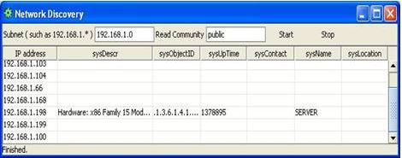

* *Manage SNMPv3 USM Users*

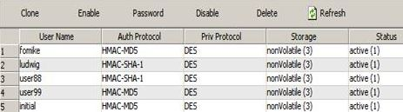

Cửa này hiển thị một danh sách người dùng SNMPv3 hiện có. Sau đó bạn có thể chỉnh sửa các thuộc tính của người dùng hoặc xóa nó.

* *Compare Devices*

Công cụ này cho phép so sánh hai SNMP Agent với nhau. Bạn chỉ cần nhậ p IP của 2 Device cùng các tham số bổ sung trong cửa sổ Advanced. Sau đó chọn OID và Operation để so sánh, cuối cùng click OK để xem kết quả. Các thông số khác nhau sẽ được đổi màu chữ sang xanh để dễ phân biệt.

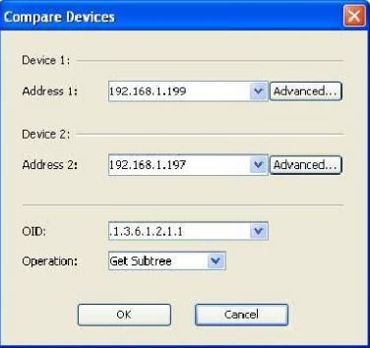

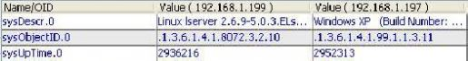

* *Options*

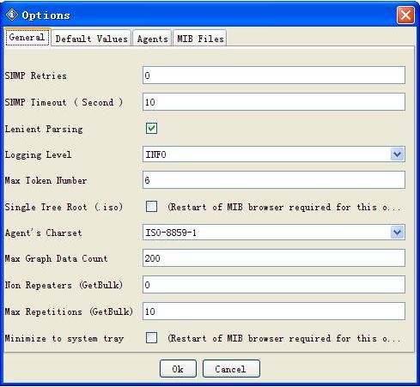

- General tab

|  |  |
| --- | --- |
| **SNMP Retries** | Số lần thử lại cho các SNMP queries. |
| **SNMP Timeout** | Giá trị thời gian chờ cho SNMP queries, tính bằng giây. |
| **Lenient Parsing** | Nếu được đánh dấu, bộ phân tích MIB sẽ bỏ qua các lỗi syntax trong file MIBs. |
| **Logging Level** | Mức độ logging của logger. Nếu đó là "DEBUG", SNMP PDU(Protocol Data Unit: phần dât trong bản tin SNMP) sẽ được in ra Log window, nhưng nó sẽ làm giảm hiệu suất của MIB browser. |
| **Trap** **Port** | Số cổng của trap receiver. |
| **Max Token Number** | Số lượng lớn nhất các thẻ cho phép trong trường mô tả của trap receiver. Ví dụ, nếu giá trị là 6, thì thông báo ".iso.org.dod.internet.mgmt.mib-2.interfaces.ifTable.ifEntry.ifAdminStatus.3" sẽ được rút ngắn còn "Â¡Â­.mib-2.interfaces.ifTable.ifEntry.ifAdminStatus.3". |
| **Single Tree Root** | Nếu được đánh dấu, MIB tree sẽ có một nút gốc duy nhất, đó là nút *.iso*. Nếu không, mỗi MIB module sẽ có một nút gốc của riêng nó. MIB browser cần khởi động lại để tùy chọn này có hiệu lực. |
| **Agent's Character Encoding** | Với một SNMP agent ở một hệ điều hành sử dụng ngôn ngữ địa phương, có thể sẽ trả về một kí tự mã hóa sai khác. Bạn có thể thay đổi các ký tự để hiển thị một cách chính xác giá trị trả lại từ các agent. |
| **Max Graph Data Count** | Số lượng tối đa của dữ liệu trong bộ nhớ của một đồ thị. |
| **Non Repeaters** | Không lắp lại giá trị của SNMP GET-BULK requests. |
| **Max Repetitions** | Giá trị lớn nhất lặp lại của SNMP GET-BULK requests. |
| **Minimize to system tray** | Nếu được đánh dấu, MIB browser sẽ thu nhỏ lại ở khay hệ thống khi bạn đóng nó. |

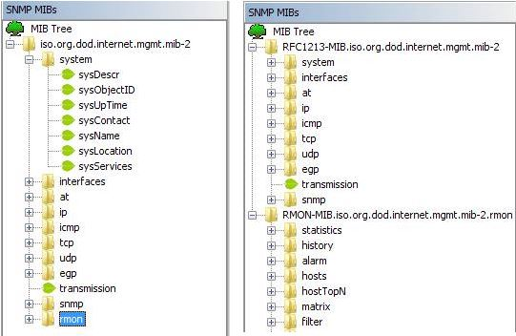

- Default Values tab: Tab này cho phép người dùng thiết lập các thuộc tính mặc định cho các SNMP agent mới.

- Agent tab

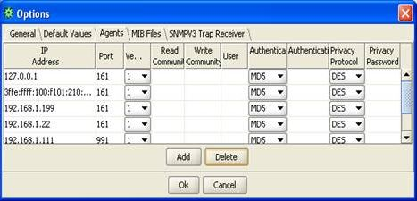

Bảng này lưu trữ các thuộc tính của các SNMP agent được truy cập. Bạn có thể thêm hoặc xóa các agent từ bảng này.

Đối với SNMPv1/v2c agents, các giá trị User, Authentication Protocol, Authentication Password, Privacy Protocol và Privacy Password được bỏ qua. Đối với SNMPv3 agents, các giá trị Read Community và Write Community được bỏ qua.

- MIB Files tab

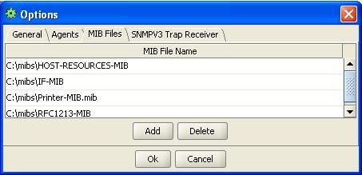

Bảng này lưu trữ tin các tập tin của MIBs đã tải. Bạn có thể thêm hoặc xóa MIBs từ bảng này

1. **Toolbar (thanh công cụ)**

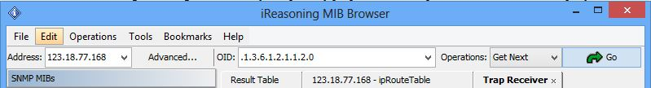

* *Address:* Điền địa chỉIP của SNMP Agent
* *Advanced button:* Bổ sung các tham số như Port, SNMP version

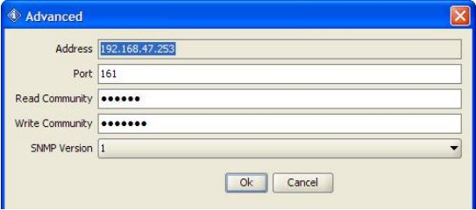

* *OID field:* Object identifier , được sử dụng để xác định đối tượng truy vấn, mỗi đối tượng truy vấn sẽ có một OID khác nhau
* *Operations:* Xác định lệnh mà MIB sẽ thực hiện
* *Go button:* Thực hiện lệnh

1. **MIB Tree Pane**

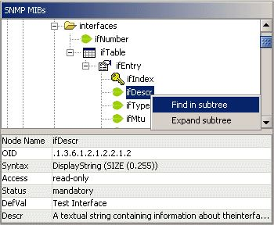

MIB Tree Pane được chia ra làm 2 phần là phần hình cây ở trên và phần định nghĩa bên dưới

* *Tree Pane*

Hiển thị cây MIB. Nhấp chuột phải vào một nút thì một pop up menu sẽ xuất hiện. Tùy thuộc vào đặc điểm của từng nút, nếu click chuột phải vào nút gốc, pop up menu sẽ gồm: “Find”, “Expand” và “Unload MIB”. Ở các nút khác, sẽ chỉ có “Find” và “Expand”

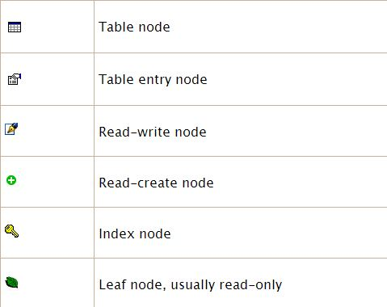

* *Node Properties Pane*

Các định nghĩa về object bao gồm Name, OID, MIB, Syntax, Access, Status. Phần mềm MIB Browser biết được các thông tin này chính là nhờ vào RFC1213, mib file này được lưu ở đường dẫn cài đặt chương trình

..\ireasoning\mibbrowser\mibs\rfc1213.

1. **Result Pane**

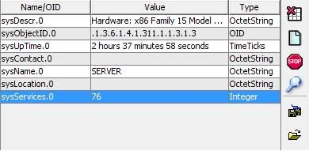

Kết quả của các truy vấn SNMP sẽ được hiển thị trong bảng.

Các nút trong thanh công cụ bên phải:

|  |  |
| --- | --- |
| *Stop button* | Dừng cấp phát SNMP queries. |
| *Clear Table button* | Xóa bảng kết quả |
| *Raw Data button* | Mở một cửa sổ hộp thoại mới hiển thị các kết quả của SNMP queries. |
| *Find button* | Tìm các chuỗi trong cửa sổ kết quả. |
| *Save button* | Lưu các giá trị trong cửa sổ kết quả vào một file XML. |
| *Open button* | Tải các giá trị từ một tập tin XML để cửa sổ kết quả. |

1. ***Trap Receiver***
2. **Cửa sổ chính**

Trap Receiver có thể được mở từ cửa sổ trình duyệt MIB hoặc bắt đầu độc lập.

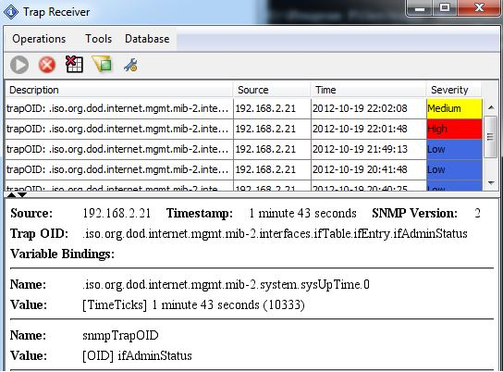

Cửa sổ trap receiver được chia làm 2 phần. Phần trên thể hiện tóm tắt về trap, phần dưới thể hiện chi tiết về trap được chọn.

|  |  |
| --- | --- |
| **Menu Items of Trap Receiver** | |
| **Trap Filter button** | Sử dụng bộ lọc cho tất cả các trap nhận được. Một trap có thể bị chặn dựa trên địa chỉ IP và OID. |
| **Start Trap Receiver button** | Chạy trap receiver. Nó sẽ được chuyển sang màu xám nếu trap receiver đang chạt. Trap receiver không tự động chạy khi cửa sổ mở ra. |
| **Stop button** | Dừng trap receiver. |
| **Add Trap Rule** | Thêm rule mới cho các trap thực thi. Nếu một dòng của trap table được chọn, thì hộp thoại sẽ populate các trường với dữ liệu từ các hàng này.  Tất cả rules sẽ được áp dụng cho trap đến, ngoại trừ rule specifies. Rules được sắp xếp bằng tên. Vì vậy bạn có thể thay đổi tên để thay đổi thứ tự thực hiện của nó. |

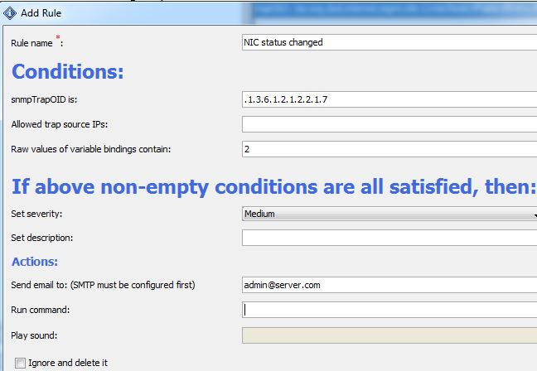

Rule Conditions:

|  |  |
| --- | --- |
| *snmpTrapOID is* | SnmpTrapOID trong SNMPv2 traps, hoặc "entepriseOID + '.0.' + specific" cho SNMPv1 traps. |
| *Allowed trap source IPs* | Các IP của trap originator, ngăn cách bởi dấu phẩy. |
| *Raw values of variable bindingds contains* | Bạn có thể nhập nhiều từ khóa ở đâ, cách nhau bằng dấu gạch ngang hoặc dấu phẩy. Nếu một trong những từ khóa được tìm thấy, sau đó điều kiện được coi là đáp ứng. |
| *Manage Rules* | Quản lý rules, bao gồm chỉnh sửa và xóa rules. |
| *Clear Table button* | Xóa các nội dung trong trap table. |
| *Export Table to CSV* | Xuất bảng dữ liệu vào một tập tin CSV. |
| *Options* | Cài đặt trap receiver. |

1. **Tùy chọn**

* *General Tab*

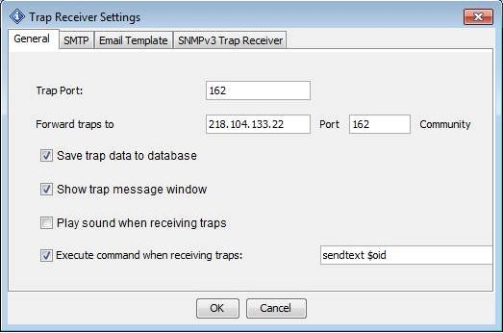

|  |  |  |  |
| --- | --- | --- | --- |
| **Trap** **Port** | | Số cổng của trap receiver. | |
| **Forward Trap To** | | Chuyển tiếp traps tới trap receiver trong SNMPv1 PDUs. | |
| **Save trap data to database** | | Nếu được kích hoạt, received traps sẽ được lưu vào cơ sở dữ liệu gói. Sau đó nó sẽ được tải trở lại. | |
| **Show trap message window** | | Nếu được kích hoạt, một cửa sổ thông báo trap sẽ xuất hiện xung quanh khay hệ thống khi có trap tới. | |
| **Play sound** | | Mở tiếng khi trap đến. | |
| **Execute command** | | Thực thi một lệnh khi có trap đến. | |
| **Tokens used in execute command** | | |
| **$ip** | Địa chỉ IP của trap originator | |
| **$oid** | Trap OID | |
| **$ts** | Giá trị nhãn thời gian | |
| **$sp** | Giá trị của trường trap SNMPv1 đặc thù. | |
| **$vb.all** | Toàn bộ thông báo bằng định dạng HTML, sẽ được hiển thị tại bảng dưới của trap receiver. | |
| **$vb.n** | Tất cả các biến được gán | |

* *SMTP Tab*

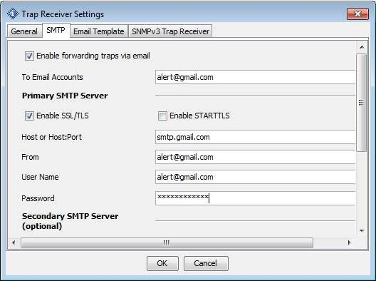

Thẻ này cho phép chuyển tiếp SNMP trap qua email. Nếu nó được kích hoạt thì máy chủ phải được cấu hình. Nếu máy chủ thứ cấp cũng được cấu hình thì nó sẽ được sử dụng để gửi email khi máy chủ SNMP bị lỗi.

* *Email Template Tab (chỉ có ở phiên bản doanh nghiệp)*

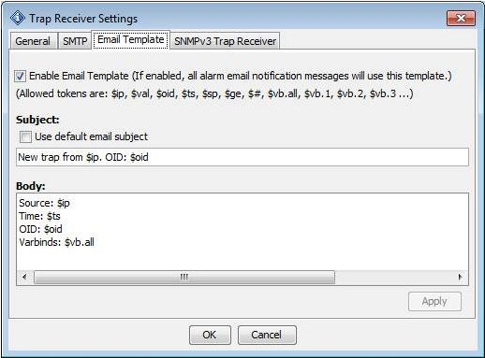

Nếu mẫu email được kích hoạt, tất cả các email gửi đi từ các trap module sẽ sử dụng mẫu.

|  |  |
| --- | --- |
| **Tokens used in template** | |
| **$ip** | Địa chỉ IP của trap originator |
| **$oid** | Trap OID |
| **$ts** | Giá trị nhãn thời gian |
| **$sp** | Giá trị của trường trap SNMPv1 đặc thù. |
| **$trap** | Toàn bộ thông báo bằng định dạng HTML, sẽ được hiển thị tại bảng dưới của trap receiver. |
| **$vb.all** | Tất cả các biến được gán |
| **$vb.n** | Biến thứ n được gán. Ví dụ, $vb.1 là biến đầu được gán, $vb.2 là biến thứ 2. |

* *SNMPv3 Trap Receiver Tab*

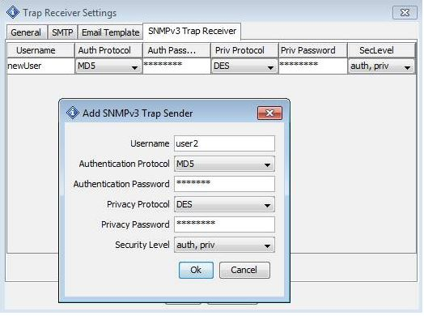

Bảng này lưu trữ các thuộc tính của SNMPv3 Trap Receiver. Bạn có thể thêm hoặc xóa các mục từ bảng này.

1. ***Command Line Options (Tùy chọn dòng lệnh)***

Command line tools được đặt tại đường dẫn $INSTALL_DIR\bin

* MIB browser có thể được mở từ các dòng lệnh sau

|  |  |
| --- | --- |
| browser.bat -h (or Â¨Chelp, -?) | Print usage |
| -h <h> | Specify the host name or IP address of SNMP agent. |
| -p <p> | Specify the port number of the SNMP agent. Default value is 161. |
| -v <1|2|3> | Specify the SNMP version number. Possible values are 1, 2, and 3. |
| -c <c> | Specify the SNMP community name. Default value is public. |
| -o <o> | Specify OID. |
| -a <a> | Specify the SNMP action. Possible values are (get|getnext|getsubtree|walk|gettable). |
| -f <filename> | Output CSV file name. Used with gettable action. |
| -s <filename> | Open a saved session on startup. |
| -w | Open watch tab on startup. |

* Command Line Graph Tool

Lệnh *graph.bat* được sử dụng để ghi lại các giá trị của SNMP agent vào tập tin, có thể được mở trong MIB Browser bằng cách sử dụng "File/Open Graph Data" menu.

* Command Line SNMP Tools

*snmpget.bat* script sử dụng để thực hiện SNMP GET request.

*snmpgetnext.bat* script sử dụng để thực hiện SNMP GET-NEXT request.

*snmpset.bat* script sử dụng để thực hiện SNMP SET request.

*trap.bat* script sử dụng để gửi SNMP traps.

1. ***Phím tắt***

|  |  |
| --- | --- |
| CTRL-L | Tải thư mục MIB |
| CTRL-F | Tìm một nút MIB |
| CTRL-G | Thực hiện thao tác SNMP GET |
| CTRL-N | Thực hiện thao tác SNMP GET-NEXT |
| CTRL-E | Thực hiện thao tác Get-Subtree |
| CTRL-S | Thực hiện thao tác SNMP SET |
| CTRL-W | Thực hiện thao tác walk |
| CTRL-P | Dừng thao tác hiện tại |
| Enter | Nếu nút Operations hoặc Go đang có trọng tâm, nhấn phím "Enter" sẽ lặp lại hoạt động cuối cùng. |
| CTRL-T | Thực hiện Table view |
| CTRL-R | Thực hiện Plot graph. |
| CTRL-D | Thực hiện Add to watches |
| CTRL-O | Mở watches panel |
| CTRL-I | Mở trap receiver panel |